新型コロナウイルス感染症における院内感染対策
研修動画についてのお知らせ
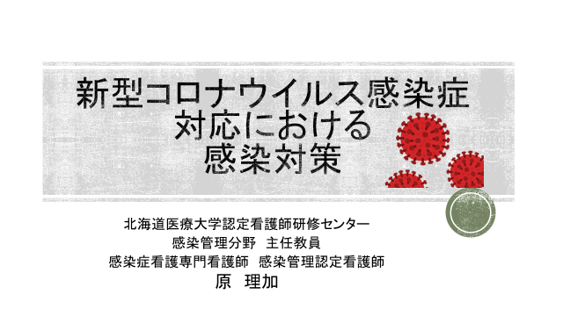
医療従事者の方を対象に、YouTubeで研修動画を公開しています。
視聴時間：１８分

北海道の医務薬務課のホームページのリンクからも視聴可能です。
ぜひご覧下さい。

YouTubeのURL：
https://youtu.be/2lWWoy9chjg
北海道医務薬務課のホームページ：http://www.pref.hokkaido.lg.jp/hf/iyk/kennsyuudouga.htm

お問い合わせ先：北海道保健福祉部地域医療推進局医務薬務課医務係
011-231-4111（内線：25-351）

